**وزارة التعليم العالي والبحث العلمي**

**جامعه بغداد**

**الدراسات العليا / الدكتوراه**

**الاختبار والتقويم في التعلم الحركي**

محاضرة من قبل

1. **د اسيل جليل كاطع**

1446هـ 2024 م

**يعرف الاختبار** بأنه "تمرين مقنن وضع لقياس شئ محدد او هو طريقة منظمة لمقارنة سلوك شخصين او اكثر او هو الاداة التي تستخدم لجمع المعلومات بغية التقويم" ويمكن أن يعطى الاختبار على شكل (اختبار مكتوب أو أختبار شفوي أو اختبار عملي) .(الياسري ،2010، ص32)

**أهمية الاختبارات في التعلم الحركي** :

ان الأداء الحركي هو الشكل الظاهري من التعلم الحركي فأذا كان التعلم الحركي عملية داخلية وغير ملموسة فأن الأداء الحركي هو النتيجة الظاهرية لذلك التغير (خيون ، 2010،ص17)

ويجب ان نذكر انه لايمكن الاعتماد على الأداء الحركي لقياس التعلم دائما لان الأداءهو الصيغة الوقتية من التعلم ففي كثير من الأحيان يتأثر الأداء ببعض المتغيرات مثل التحفيز والإثارة والتعب ولذلك فعندما نريد ان نقيس التعلم بوساطة الأداء يتحتم ضمان الظروف الملائمة والسيطرة على المتغيرات بحيث يعكس الأداء عملية التعلم (خيون،2002،ص18)

**انواع الاختبارات في التعلم الحركي (الياسري،2010 ،ص46)**

* **أولا\** اختبارات الاداء المهاري في الالعاب الفرقية (الجماعية).
* **ثانيا\** اختبارات الاداء المهاري في الالعاب (الفردية).

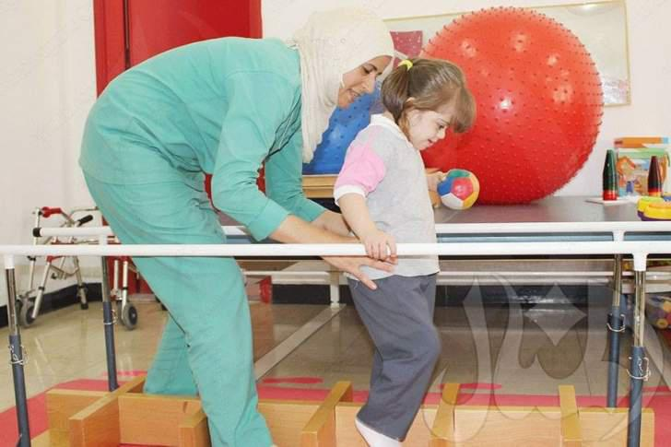

**شكل رقم (1):نموذج لأختبارات في التعلم الحركي**

**أما التقويم فيعرف (الفرطوسي واخرون،2014،ص21** ) يعد التقويم من المصطلحات الواسعة اذ قد يعرف انطلاقا من تقويم الشي نفسه او تقويم نتاجاته او قد يعكس طبيعة وابعاد المجال الذي يتناوله ، فيعرف : هو إعطاء وزن نسبي، أو قيمة وزنية لجانب من جوانب النّشاط من حيث اكتماله أو نقصانه، أو من حيث الصّواب أو الخطأ ، وقد يكون هذا الحكم كيفيا او كميا.

ومما تقدم فأن التقويم يتضمن مجموعة من العمليات المستمرة والمتتابعة والتي يمكن من خلالها تحديد ما أمكن تنفيذه من أهداف المناهج التعليمية او التدريبية ، و معرفة أوجه القصور والضعف لمعالجتها علماً بأن أهداف التقويم لاتقف عند حد معرفة مدى التقدم الذي أحرزه المتدرب او المتعلم فقط وإنما تتعداه إلى ما الذي يجب أن يقوم به المدرب أو المعلم من تعديلات في الخبرات التي يقدمها إلى المتدربين او المتعلمين أو في الطريقة التي تقدم بها تلك الخبرات . كما إن دقة وسلامة عملية التقويم تتوقف على المعلومات وكيفية الحصول عليها باستعمال وسائل القياس والاختبار وغيرها من الأساليب التي تزودنا ببيانات كمية او غير كمية ( وصفية ).

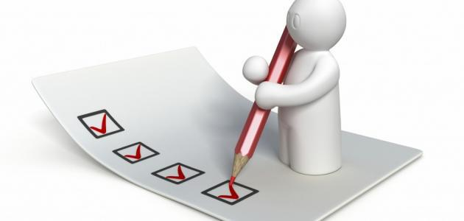

شكل رقم (2):التقويم اما يكون كميا او وصفيا

**أساليب التقويم :(الفرطوسي واخرون،2014،ص22)**

للتقويم أساليب متعددة ومتنوعة ، هذا يرجع لاختلاف الظواهر والظروف المراد دراستها ومنها :

**- التقويم الذاتي الفردي :**

ويقصد به تقويم الفرد سواء كان مدرب ، مدرس ، لاعب ، طالب لنفسه .

- ان اساس فكرته تحمل الفرد مسئولية العمل نحو أهداف يفهمها ويعتبرها جديرة باهتمام.

- انه وسيلة لاكتشاف الفرد لأخطائه ونقاط ضعفه وهذا يؤدي بدوره إلي تعديل في تدريبه أو تعلمه او سلوكه وإلى سيره في الاتجاه الصحيح .

**- التقويم الجماعـي :**

ويتضمن ثلاثة أنواع يتمم بعضها بعضاً :

**1- تقويم الجماعة لنفسها:**ويكون هذا من قبل الفريق بأشراف المدرب وبعد انتهاء المباراة ومناقشة احداث اللعب والى اين وصل مستوى فريقهم .

**2- تقويم الجـماعة لإفــرادها:**وهذه النقطة مرتبة بماقبلها ولكن الاختلاف من خلال النقاش وإعطاء الرأي في مستوى كل لاعب من لاعبين الفريق.

**3- تقويم الجماعة لجماعة أخرى:**النقاش على مستوى لعب الفريق الاخر .  
**4- التقويم الموضوعى :**يعتمد هدا النوع على تقدير علاقة احتمالية بين الأداء الملاحظ للفرد فى الاختبار أو المقياس والسمات أو القدرات التى تكمن وراء هذا الأداء وتفسره .

**5- التقويم متعدد القياسات :**هذا النوع من التقويم لا يعتمد على مؤشر واحد أو أسلوب قياس واحد فى إصدار الحكم على المتعلم او اللاعب.

**الفروق الفردية:**يمكن تعريف الفروق الفردية (زيد ،2008،ص140)" هي مدى الاختلاف بين الإفراد في صفة معينة قد تكون جسمية او عقلية او نفسية ويكون مدى هذا الاختلاف صغيرا او كبيرا ".



شكل رقم(4):يوضح الفروق الفردية بين الاشخاص

## مقاييس الفروق الفردية: (زيد ،2008،ص141)

1. المقاييس الجسمية:

لكل فعالية او لعبة رياضية مقاييس جسمية خاصة بها خاصة بها كالطول والوزن والنمط ومها كان مستوى التدريب فعالا فهذا لايمكن ان يعوض عن المقاييس الجسمية.

إذ ان الفوارق الكبيرة في عمليات النمو والنضج تسبب فروقا بين الإفراد في السن الواحد,من ناحية كبر الجسم والنضج البيولوجي والمهارة البدنية,ان مصادر هذه الاختلافات هي ذات طبيعة ومنشأين وراثي وبيئي.

1. المقاييس الوظيفية:

المقاييس الوظيفية هي قدرة الفرد على التكيف(تكيف الأجهزة الوظيفية) مع ذلك النشاط الرياضي للفرد او المجموعة.

1. الإمكانية او القابلية لنوع النشاط:

يتكيف اللاعب او المتعلم لنوع معين من الفعاليات او الألعاب ولا يتكيف لاعبون او متعلمون آخرون لنفس هذه الألعاب.

4ـ الموهبة: هي قدرة او قابلية او إمكانية عقلية تؤهل الفرد على التفكير الإبداعي في النشاطات الرياضية والحركية وغيرها , وخاصة بالمستويات العليا.

ان الفرد الذي يتميز بالموهبة يتميز بقدرات عقلية وبدنية جيدة ويكون لديه تفوق في جميع النواحي الجسمية والقدرة على التذكر والابتكار.

5ــ تشجيع الوالدين: بعض الإباء يدعمون النشاطات الحركية العامة بينما الآخرون لا يدعمون ذلك وهذا يؤدي الى فورقات كثيرة بين الإفراد في الفعاليات الرياضية المختلفة

6ــ الصفات الشخصية العامة: توجد اختلافات وتباينات كبيرة في السمات الشخصية العامة للإفراد فقد تكون الصفة المميزة للفرد ما تختلف من فرد لأخر, ومن هنا يلاحظ ان بعض الإفراد يفضلون الرياضيات العنيفة والبعض الأخر يفضل الألعاب الفردية في حيث يفضل آخرون الألعاب الجماعية.

7ــالذكاء: الذكاء تحدده الوراثة يستند الى المخ والجهاز العصبي فإذا حدث إي خلل في أية منطقة من مناطق المخ او الجهاز العصبي يتأثر معدل الذكاء فالذكاء هو الذي يحدد الفروق الفردية ويعتقد البعض ان له دورا كبيرا في ممارسة النشاط الرياضي ,وقد أجرى بعض العلماء تجارب ميدانية وهي (الوراثة, والبيئة) وأثرها على الذكاء تظهر النتائج ان الذين يتمتعون بقدرات عقليةعالية هم من عوائل اشتهرت بالتقديم العقلي كما ان أبنائهم كان لهم مستويات علمية رفيعة ,ولم تذكر سجل وقيود النفوس وجود متوسط او ضعيف في عقلة بين ما كان لهم من الأبناء و الأحفاد.

8ــ شكل الجسم و الأسلوب:

وان هذا الشكل او الأسلوب للأداء يظهر من خلال:

1. مستوى المهارة. جـ- الخواص الميكانيكية.
2. العوامل الشخصية. د- المحددات الذهنية.

9ــ تحديد القدرات:عند تحديد القدرات وتحليلها نجد ان الاختلافات تكون واضحة عند الرياضيين ويمكن اعتبارات القدرات من العوامل المحددة للأداء او التي توضح إمكانية الفرد على النجاح في فعاليات معينة,ولقد قسمت القدرات الى قدرات حركية او قدرات بدنية .

## أقسام الفروق الفردية: الفروق بين الفرد نفسه والفروق بين فرد و أخر والفروق الفردية في الج نس. (زيد ،2008،ص141)

**أساليب الكشف عن الفروق الفردية:**

يوجد أسلوبان لكشف عن الفروق الفردية هما:

## 1ـ الأسلوب التفاضلي: يتم الكشف عن الفروق الفردية بهذا الأسلوب عن طريق الملاحظة,وهذا الأسلوب كان متبعا في السابق,إذ كان المدرب او المدرس يعتمد في اختياره للاعبين او المتعلمين على الشكل الظاهري دون التجريبي ولهذا يكون هذا الأسلوب هو الأمثل في اختيار اللاعبين او المتعلمين. (زيد ،2008،ص146)

**2ــ الأسلوب التجريبي:**

## يتم الكشف عن الفروق الفردية بين اللاعبين من خلال استخدام أسلوب التجريب (التجربة) إذ يهدف الى إدراك ومعرفة تأثير متغيرات مستقلة في متغيرات تابعة للكشف عن الفروق الفردية. (زيد ،2008،ص146)

**العوامل التي تؤثر في الفروق الفردية من أهمها:** (زيد ،2008،ص147)

1-عامل الوراثة .

2-العوامل البيئية .

3-التعليم والتدريب .

4-عامل التغذية .

## الذكاءالمتعددواختباراته(الغباري،ابوشعيرة،2010،ص99)

## ان فكرة اختلاف الافراد في القدرات هي فكرة مقبولة على نطاق واسع و بناءً على هذه الفكرة يمكن تسمية فرد بانه ذكي او اكثر ذكاء او اقل ذكاء , ان الاتفاق على تعريف محدد للذكاء امر صعب فقد يطلق معلم الرياضيات على الطالب احمد بانه ذكي في حل المعادلات الرياضية في حين ان هذا الطالب نفسه لا يتمكن من الاستمرار في الحديث مع طالب اخر اكثر من (3) جمل

## وهناك تعريفات تؤكد على القدرة على التعلم و منها تعريف جوردن : " بانه القدرة على الاستفادة من الخبرات السابقة في المشكلات الجديدة

**أنواع الذكاء(سناء عبد عيد الزبيدي،2004،ص99)**

الحقائقي : و هو الشخص الذي لديه القدرة على استيعاب الحقائق و الاجابة على معظم الاسئلة او عليها جميعاً

## التحليلي : و هو الشخص الذي ينشط عند مواجهة المشكلات الفكرية و لديه القدرة على اختزال المعلومات و تحويلها الى معادلات رياضية .

## اللغوي : و هو الشخص الذي لديه القدرة على اتقان عدد من اللغات .

## الفراغي : و هو الشخص الذي لديه القدرة على ملاحظة الاشكال و الانماط و القوالب بسرعة فائقة .

## العملي : و هو الشخص الذي لديه موهبة و مهارة عالية لممارسة الاعمال الميكانيكية و الكهربائية بشكل سهل و متقدم .

## الفيزيائي : و هو الشخص الذي يملك القدرة على التوازن و ممارسة الالعاب الرياضية كالتزلج على الجليد و العاب السيرك .

## الايحائي : و هو الشخص الذي لديه القدرة على الحدس و التنبؤ و تفسير الظواهر و استنباط .

## التواصلي : و هو الشخص الذي لديه القدرة على اجتذاب الاخرين و التاثير عليهم و قيادتهم و اكتساب حبهم و احترامهم .

## المركب : و هو الشخص الذي يمتلك اكثر من نوع من انواع الذكاء .

**الذكاء الجسمي:هو احد أنواع الذكاءات المهمة في التربية الرياضية والتي جاءت بها نظرية الذكاء المتعدد وان أصحاب الذكاء الجسدي يميلون الى استخدام اجسادهم بشكل كبيرويتحركون كثيراالرياضة التي يفضلون ان يمارسوها فهي الرياضة الحركية مثل كرة القدم.**

**اختبارات الذكاء (الطالب ،لويس،1993،ص169)**

**تختلف اختبارات الذكاء باختلاف المعيار الذي يقوم علية التصنيف ومن هذه المعايير**

**-المعيار الزمن**

**1 اختبارات السرعة وهي الاختبارات ذات الزمن المحدد الذي لاينبغي ان يسمح بتجاوزه وعادة تكون المغردات السهلة والتركيز يكون على السرعة في الاجابة**

**2.اختبارات القوة : وهي تلك التي ليس لها زمن محدد ويسمح للمفحوص الاجابة على جميع الاسئلة وتعتمد الدرجة فيها على صعوبة الاسئلة.**

**طريقة اجراء الاختبار**

**1. اختبارات الفردية : وهي التي لايمكن اجراءها الا على فرد واحد بواسطة فاحص واحد في نفس الوقت.**

**2- اختبارات الذكاء الجماعية : و هي اختبارات (الورق و القلم) عادة , و يمكن اعطاؤها لمجموعات كبيرة من الطلبة او الافراد بوقت قصير .**

**_محتوى الاختبار**

**1.اختبارات لفظية : وهي تلك التي لاتعتمد على اللغة والالفاظ في مفرداتها وهي لا تجري على الاميين**

**2.اختبارات الذكاء غير اللفظية : تستخدم هذه الاختبارات للذين لا يعرفون اللغة كالاميين و الاجانب او الصم و البكم**

**_نوع الاداء**

**1.اختبارات الورقة والقلم**

**2. اختبارت الذهنية : مثل الفك وترتيب الالات والعدد وخلافة**

**3- اختبار العمر العقلي و نسبة الذكاء : يقترن هذا الاختبار باسم العالم المعروف (بينيه) الذي صمم اختباراً للذكاء يتكون من حوالي 30 سؤالاً مرتبة من السهل الى الصعب , فاذا نجح الطفل في الاجابة على جميع الاسئلة في المقياس الى عمر 5 سنين و عجز عن الاجابة على الاسئلة التالية يكون عمره 5 سنوات , ان العمر العقلي بحد ذاته لا يدل على درجة ذكاء الفرد , لكن العلاقة بين العمر العقلي و العمر الزمني و المتمثلة في المعادلة التالية تعطينا مؤشراً لنسبة ذكاء الفرد :**

**العمر العقلي**

**4- نسبة الذكاء = ---------------- x 100**

**العمر الزمني**

**و زيادة توضيح المعادلة السابقة يمكن البيان و الشرح بالاجابة على السؤالين الاتيين :**

**1- ما العمر الزمني ؟**

**2- ما العمر العقلي ؟**

**و جواباً على هذا يمكن القول بان : العمر الزمني هي المدة الزمنية التي تمتد من تاريخ ميلاد الشخص المعني الى حد تاريخ اجراء الاختبار , اما فيما يتعلق بالعمر العقلي هو مجموع الدرجات التي يحصل عليها الفرد بناء على اجوبته المتعلقة بسلسلة الاختبارات الخاصة بتحديد و قياس مستوى الذكاء عنده**

**المصادر :**

1-ناهده عبد زيد. **مختارات في التعلم الحركي**، ط1، النجف الاشرف: دار الضياء للطباعة والتصميم , 2011.

2- ناهده عبد زيد. **اساسيات في التعلم الحركي**؛ ط1، النجف الاشرف: دار الضياء للطباعة والتصميم, 2008.

3- محمد جاسم الياسري. **الاسس النظرية لاختبارات التربية الرياضية**، ط1، النجف الاشرف: دار الضياء للطباعة والتصميم, 2010.

4- يعرب خيون :**التعلم الحركي بين المبدأ والتطبيق**،ط2،بغداد،دار الكتب والوثائق،2010 .

5- يعرب خيون : **التعلم الحركي بين المبدأ والتطبيق** ، ط1 ، العراق ، مكتب الصخرة للطباعة،2002 .

6- محمد جاسم الياسري.**الاسس النظرية لأختبارات التربية الرياضية** ،ط2،دار الضياء للطباعة والتصميم،النجف،2010.

7- علي سموم الفرطوسي واخرون:**القياس والاختبار والتقويم في المجال الرياضي** ؛بغداد؛مطبعة المهيمن؛2014م.

8-ثائر غباري و خالد ابو شعيرة : **القدرات العقلية بين الذكاء و الابداع** , ط1 , عمان , مكتبة المجتمع العربي للنشر و التوزيع , 2010 .

9-سناء عبد عيد الزبيدي , **علم النفس التربوي الرياضي** , جامعة قانيوس , ط1 , 1994 10- نزار الطالب و كامل لويس : **علم النفس الرياضي** , بغداد , دار الحكمة , 1993 .

الملاحق

**اختبار قياس الأداء الفني لمهارة الإرسال**: (حسانين 2001، 247)

* **الهدف من الاختبار:** قياس الاداء الفني لمهارة الإرسال.
* **الادوات:** ملعب كرة طائرة، ثلاث كرات طائرة ، كما موضح في الشكل (3-3) .
* **مواصفات الأداء:** تقف الطالبة المختبرة في المنطقة المحددة لأداء الإرسال، وتقوم بأداء الإرسال بطريقة قانونية لتعبر الشبكة في الملعب.
* **الشروط :**
  + تعمد الطالبة المختبرة إلى أداء ثلاث محاولات إرسال للاحماء قبل البدء في الاختبار الفعلي.
  + تؤدي المختبرة (3 محاولات إرسال).
* **التسجيل:**

يتم تقييم أداء المُختبرة في المحاولات الثلاث بوساطة الخبراء ليحتسب أفضلها، ويكون توزيع الدرجة كالآتي:

* القسم التحضيري: ودرجته (3).
* القسم الرئيس: ودرجته (5).
* القسم الختامي: ودرجته (2).
* **وحدة القياس:** (الدرجة) .

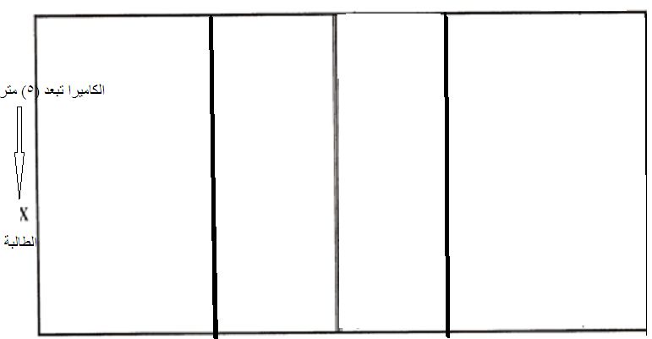

**شكل (1) يوضح مخطط لاختبار مهارة الإرسال**

* حسانين، محمد صبحي. 2001. *القياس والتقويم في التربية البدنية والرياضية*. ج2. ط3. القاهرة. دار الفكر العربي.

**استمارة تسجيل اختبار أداء مهارة الإرسال**

|  |  |  |  |  |
| --- | --- | --- | --- | --- |
| **تسلسل الطالبة المختبرة** | **القسم التحضيري**  **(3) درجات** | **القسم الرئيس**  **(5) درجات** | **القسم الختامي**  **(2) درجات** | **درجة الأداء الكلية للمهارة** |
| **1** |  |  |  |  |
| **2** |  |  |  |  |
| **3** |  |  |  |  |
| **4** |  |  |  |  |
| **5** |  |  |  |  |
| **6** |  |  |  |  |
| **7** |  |  |  |  |
| **8** |  |  |  |  |
| **9** |  |  |  |  |
| **10** |  |  |  |  |
| **11** |  |  |  |  |
| **12** |  |  |  |  |
| **13** |  |  |  |  |
| **14** |  |  |  |  |
| **15** |  |  |  |  |

اختبار التفكير الصوري بالكرة الطائرة لطالبات الخامس الإعدادي

1- يمثل الاعداد من أمام الرأس للأمام بالصورة :

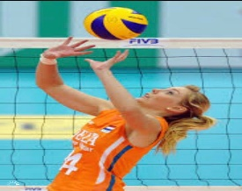 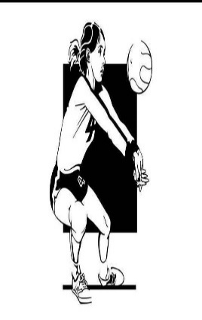 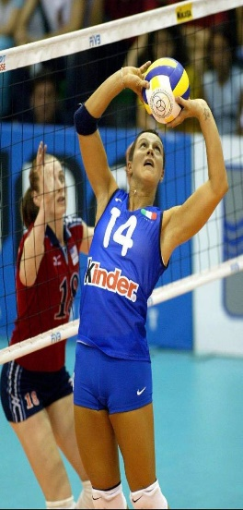

(1) (2) (3)

2- أن ملعب الكرة الطائرة هو :

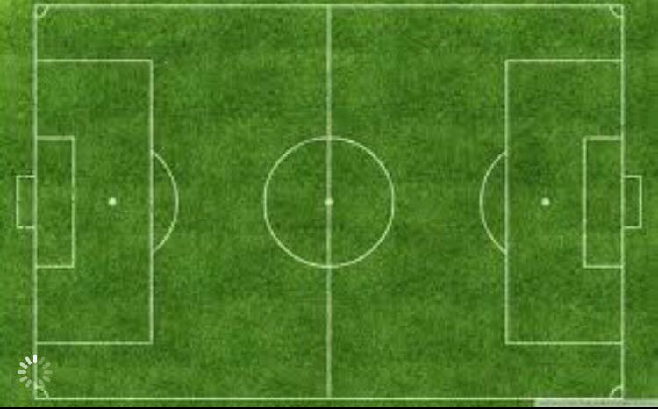 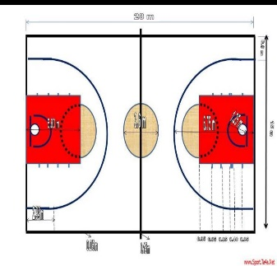

(1) (2)

